Centro Federal de Educação Tecnológica de Minas Gerais
CEFET-MG

Laboratório de Algoritmos e Estruturas de Dados II

Prática I:
Implementação em JAVA do TAD Árvore Binária de Pesquisa

Data de entrega: 22/03/2019

Illyana Guimarães de Avelar

2019
Gráficos do Tópico C (n x número de comparações):

Inserções Ordenadas:
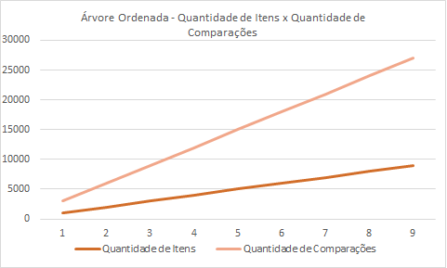

Inserções Aleatórias:
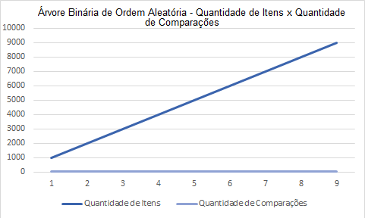

Gráficos do Tópico D (n x nempo gasto):

Inserções Ordenadas:
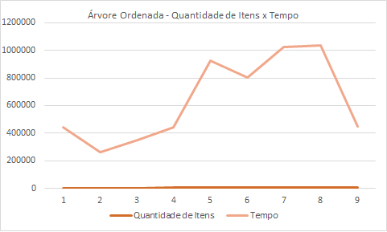

Inserções Aleatórias:
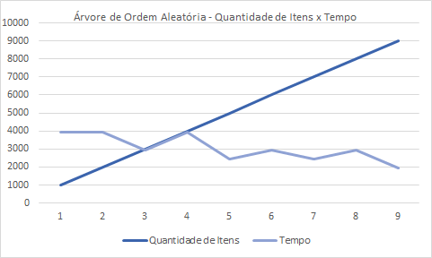

Dados Mistos:

Inserções Ordenadas:
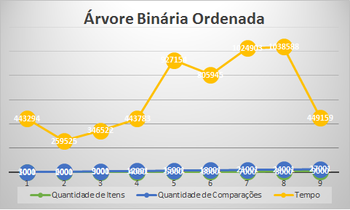

Inserções Aleatórias:
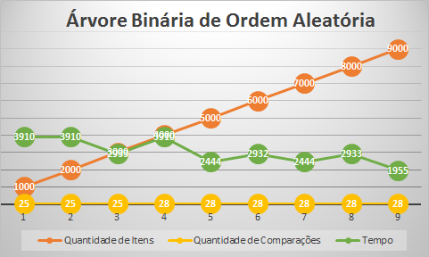

Tabelas de Dados:

Inserções Ordenadas:
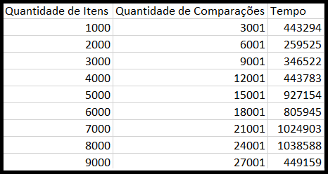

Inserções Aleatórias:
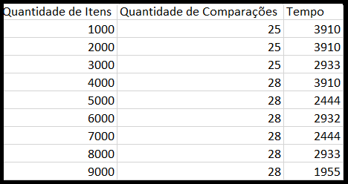

Item 5:

Ao inserir dados na Árvore Binária de forma ordenada, a tornamos desbalenceada, o que pode ser observado pelo aumento do tempo de busca da Árvore Não Ordenada para a Árvore Ordenada. Como foi estudado, essa estrutura possui complexidade linear para o pior caso, ou seja, o caso em que está ordenada.
Por outro lado, quando a árvore está balanceada, é possível eliminar alguns Itens à medida que realizamos a busca, sendo assim definida a complexidade O(logn) para o caso médio. É possível obervar a partir dos números das tabelas anexadas que ao não ordenar a estrutura o número de buscas realizadas permanece praticamente constante.

Referências:
http://www.guj.com.br/t/resolvido-como-gerar-numeros-aleatorios-sem-repeticao/74652/4
Nivio Ziviani - Projeto de Algoritmos Com Implementações em JAVA e C++:
http://www2.dcc.ufmg.br/livros/algoritmos-java/implementacoes.php

